Ce que j’ai retenu de mon exposé sur la libellule :
Dessine une libellule et indique le nom des 3 parties de son corps.

La libellule est un ___________, car elle a _____________ et que son corps est composé de _______________.
Sa _______________ naît dans l’_____________ .
Elle mange d’autres ______________ et elle se fait manger par les _______________, les ______________ et les _______________.
La libellule existait déjà avant les _________________ mais elle était beaucoup plus _______________ (presque de la taille d’un enfant !).
Un autre insecte lui ressemble beaucoup, mais vit moins longtemps et vole moins vite : c’est la _________________, qui ne vit qu’une seule journée !

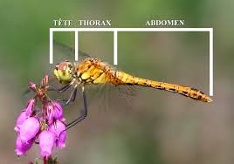

La libellule est un insecte , car elle a 6 pattes et que son corps est composé de 3 parties.
Sa larve naît dans l’eau.
Elle mange d’autres insectes et elle se fait manger par les oiseaux, les grenouilles et les poissons.
La libellule existait déjà avant les dinosaures, mais elle était beaucoup plus grande(presque de la taille d’un enfant !).
Un autre insecte lui ressemble beaucoup, mais vit moins longtemps et vole moins vite : c’est la demoiselle, qui ne vit qu’une seule journée !

